**3 ΤΡΙΑ**

**[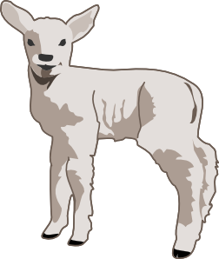](http://www.clker.com/clipart-11721.html)3 Ωραία προβατάκια**

**[](http://images.google.gr/imgres?imgurl=http://www.20837biznet.com/Clip%2520Art%2520Photos/Farm%2520at%2520Dawn.jpg&imgrefurl=http://www.20837biznet.com/0Clip%2520Art%2520and%2520Stock%2520Photos.html&usg=__qXzwjw5UId12tdRKP15NaM1dN2Y=&h=2000&w=3008&sz=1650&hl=el&start=25&um=1&itbs=1&tbnid=7Z8QYIgwRIYwSM:&tbnh=100&tbnw=150&prev=/images%3Fq%3Dyard%2Bfarm%2Bclipart%26start%3D21%26um%3D1%26hl%3Del%26sa%3DN%26rlz%3D1T4TSEH_elGR360GR362%26ndsp%3D21%26tbs%3Disch:1)**

**[](http://www.clker.com/clipart-25743.html) Τρώνε χορτάρι στην αυλή**



**3 ροζ γουρούνια παίζουν με χαρά πολλή !**

**Και στον ουρανό γυρίζουν 3 σύννεφα**

**μικρά**

**Περιμένουν άλλα τόσα**

[](http://images.google.gr/imgres?imgurl=http://www.wrh.noaa.gov/hnx/newslet/summer03/symb573.jpg&imgrefurl=http://www.wrh.noaa.gov/hnx/newslet/summer03/monsoon.htm&usg=__Y1pBmRnZAt2V0nJKY3VBLf5LHHY=&h=295&w=284&sz=38&hl=el&start=1&um=1&itbs=1&tbnid=wW3v5G055tqkaM:&tbnh=115&tbnw=111&prev=/images%3Fq%3Dcloud%2Bclipart%26um%3D1%26hl%3Del%26sa%3DN%26rlz%3D1T4TSEH_elGR360GR362%26ndsp%3D21%26tbs%3Disch:1)**Για να ρίξουν μια βροχή.**